道骊包机需求更新

需求说明书

发行 / 修改记录

|  |  |
| --- | --- |
| 项目编号 |  |
| 项目名称 | 道骊包机需求更新 |
| 需求名称 | 道骊包机需求更新 |
| 需求编号 |  |

|  |  |  |  |  |  |
| --- | --- | --- | --- | --- | --- |
| 版本 | 日期 | 作者 | 文档状态 | 审批者 | 版本摘要 |
| 1.0 | 2022.11.2 | 许君 |  |  | 道骊包机需求更新 |
|  |  |  |  |  |  |
|  |  |  |  |  |  |
|  |  |  |  |  |  |
|  |  |  |  |  |  |

目录

1. 系统操作流程图 3

2. 岗位职责流程图 4

3. 功能点 4

4. 功能细化 4

5. CBS-开舱 4

6. 舱位列表 8

7. 航班详情-主单层面 9

8. 主单详情 10

9. 制单 14

10. 主单下挂分单结构 21

11. 预告订单与WMS系统对接，回推入仓件毛体 22

12. 推送整个航班数据至排板系统 22

13. 每个航班营收日报 23

14. 主分单对接CCSP 24

15. 账单相关 24

**功能模块**

道骊包机业务操作流程及岗位划分

# 系统操作流程图



# 岗位职责流程图

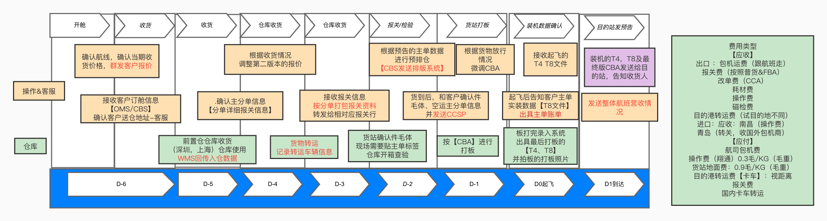

# 功能点

# 功能细化

# CBS-开舱

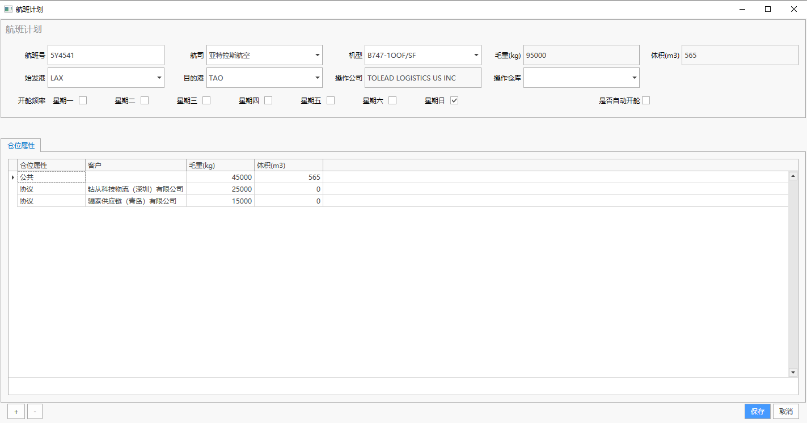

可设置自动开舱（固定频率，自动开舱时会提前7D开舱）

仓位属性为设置不同客户的仓位

（设置仓位的客户会群发航班报价）

点击开舱（仓位维护），跳出弹框，显示新开航班所需要的基础信息

航班号（必填项）：手敲【可编辑】

起飞日期（必填项）：手选日期 必填项【可编辑】

航空公司：可维护基础表，进行下拉选择【可编辑】

机型（必填）：维护基础表，带出毛重&体积【可编辑】

始发港：根据航班号带出【可编辑】

目的港：根据航班号带出【可编辑】

操作仓库：打板仓库，手选仓库列表【可编辑】

货站名称：此航班操作的货站，手选仓库列表【可编辑】

底下详情分两页 仓位属性&收货价

仓位属性：等于确认订舱单的类别，可下拉选择，分为协议，公共

协议，该客户独占的仓位，不作为公共的仓位池

公共，都可以订舱的仓位，

客户名：下拉选择客户，公共仓位不需要选择

毛重：公共仓位默认全部开舱毛重

体积：公共仓位默认全部开舱体积

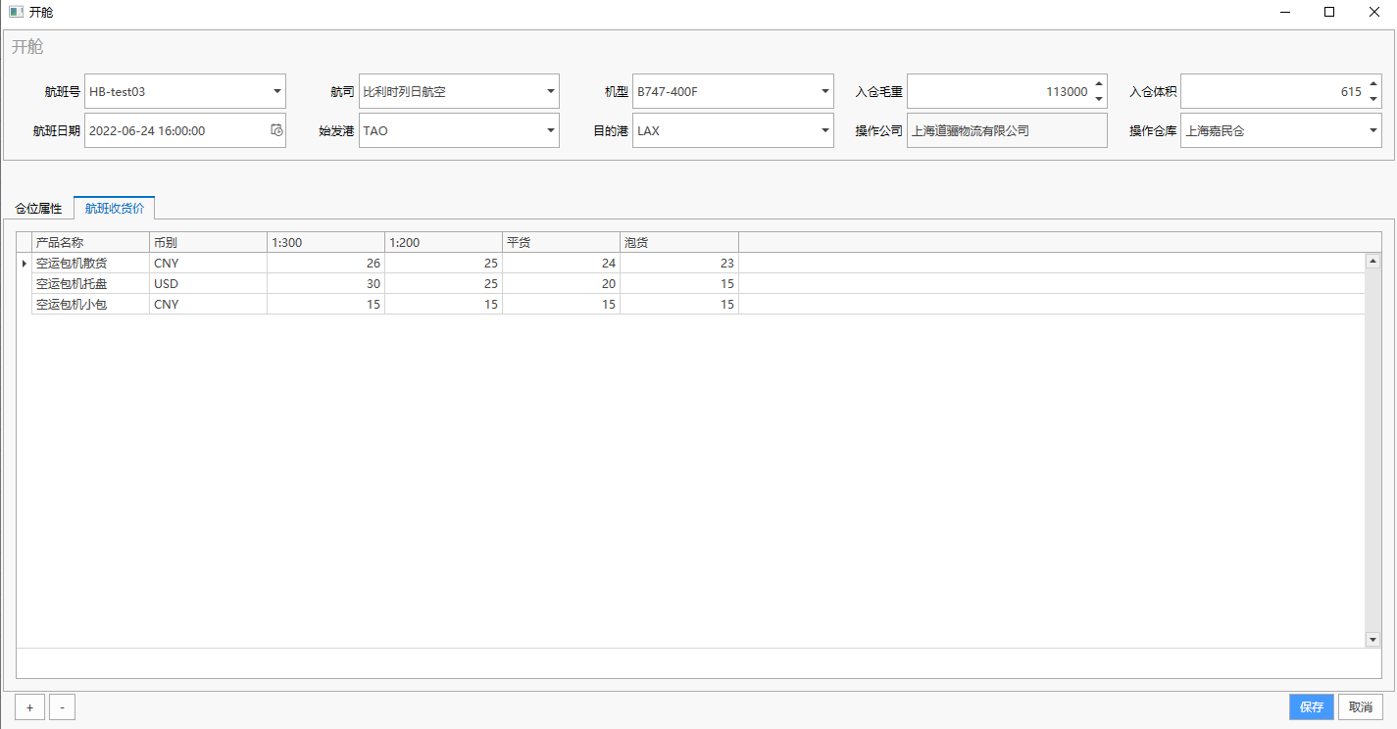

收货价：该航班下挂主单均按照此逻辑进行计算操作公司的应收

美国按照计费重维护固定的USD 收货价即可

判断重泡货逻辑：重泡比=毛重/体积

产品在审单时候，由客服选择（行规客户不会选择这个，需要客服根据主单信息判断（散货，托盘，小包，是否带电）

平货：重泡比小于等于200 （目前空运部没有泡货的选择，平货，泡货都一个价）

1:200：重泡比 大于200 并且小于等于300

1:300：重泡比大于300

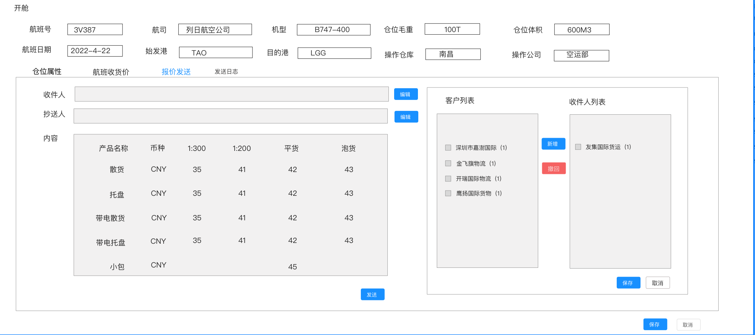

可批量增加收件人（设定为客户的组织，抓取组织下挂的联系方式（邮箱）

收件人默认：之前维护的仓位属性的客户带入收件人，点击编辑可把收件人列表的客户去除

每次发送会记录日志：发送人，发送时间，发送内容（一个航班可发多次，按航班保存发送记录）

邮件内容为：

【表头】3V387 航班日期2022-04-22 TAO-LGG

【表体】航班收货价列表

【结尾】Tolead Logistics (Shanghai)Co., Ltd.

16TH FLOOR,SFECO MANSION 2,681 XIAOMUQIAO ROAD,

SHANGHAI 200032,P.R.CHINA

# 舱位列表

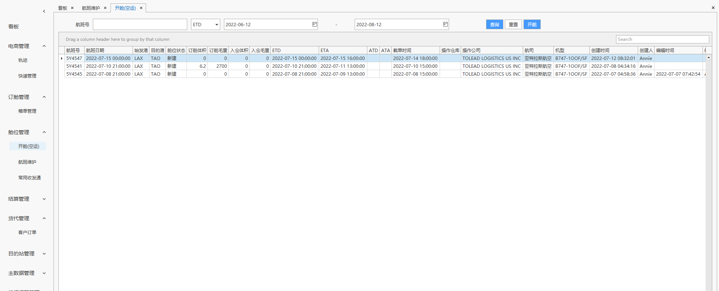

按单个航班显示

双击进入航班详情-主单层面

选择单个航班右键出现弹框

【编辑】弹出开舱的界面，可编辑报价，舱位，邮件发送等操作

【删除】删除此航班，OMS同步消失

【航班费用】单独的权限可以编辑，显示整个航班的主单应收以及应付

【起飞】航班起飞，下挂主单状态均变为起飞（OMS主单也显示为起飞）

【到达】航班到达，下挂主单状态均变为到达（OMS主单也显示为到达）

# 航班详情-主单层面

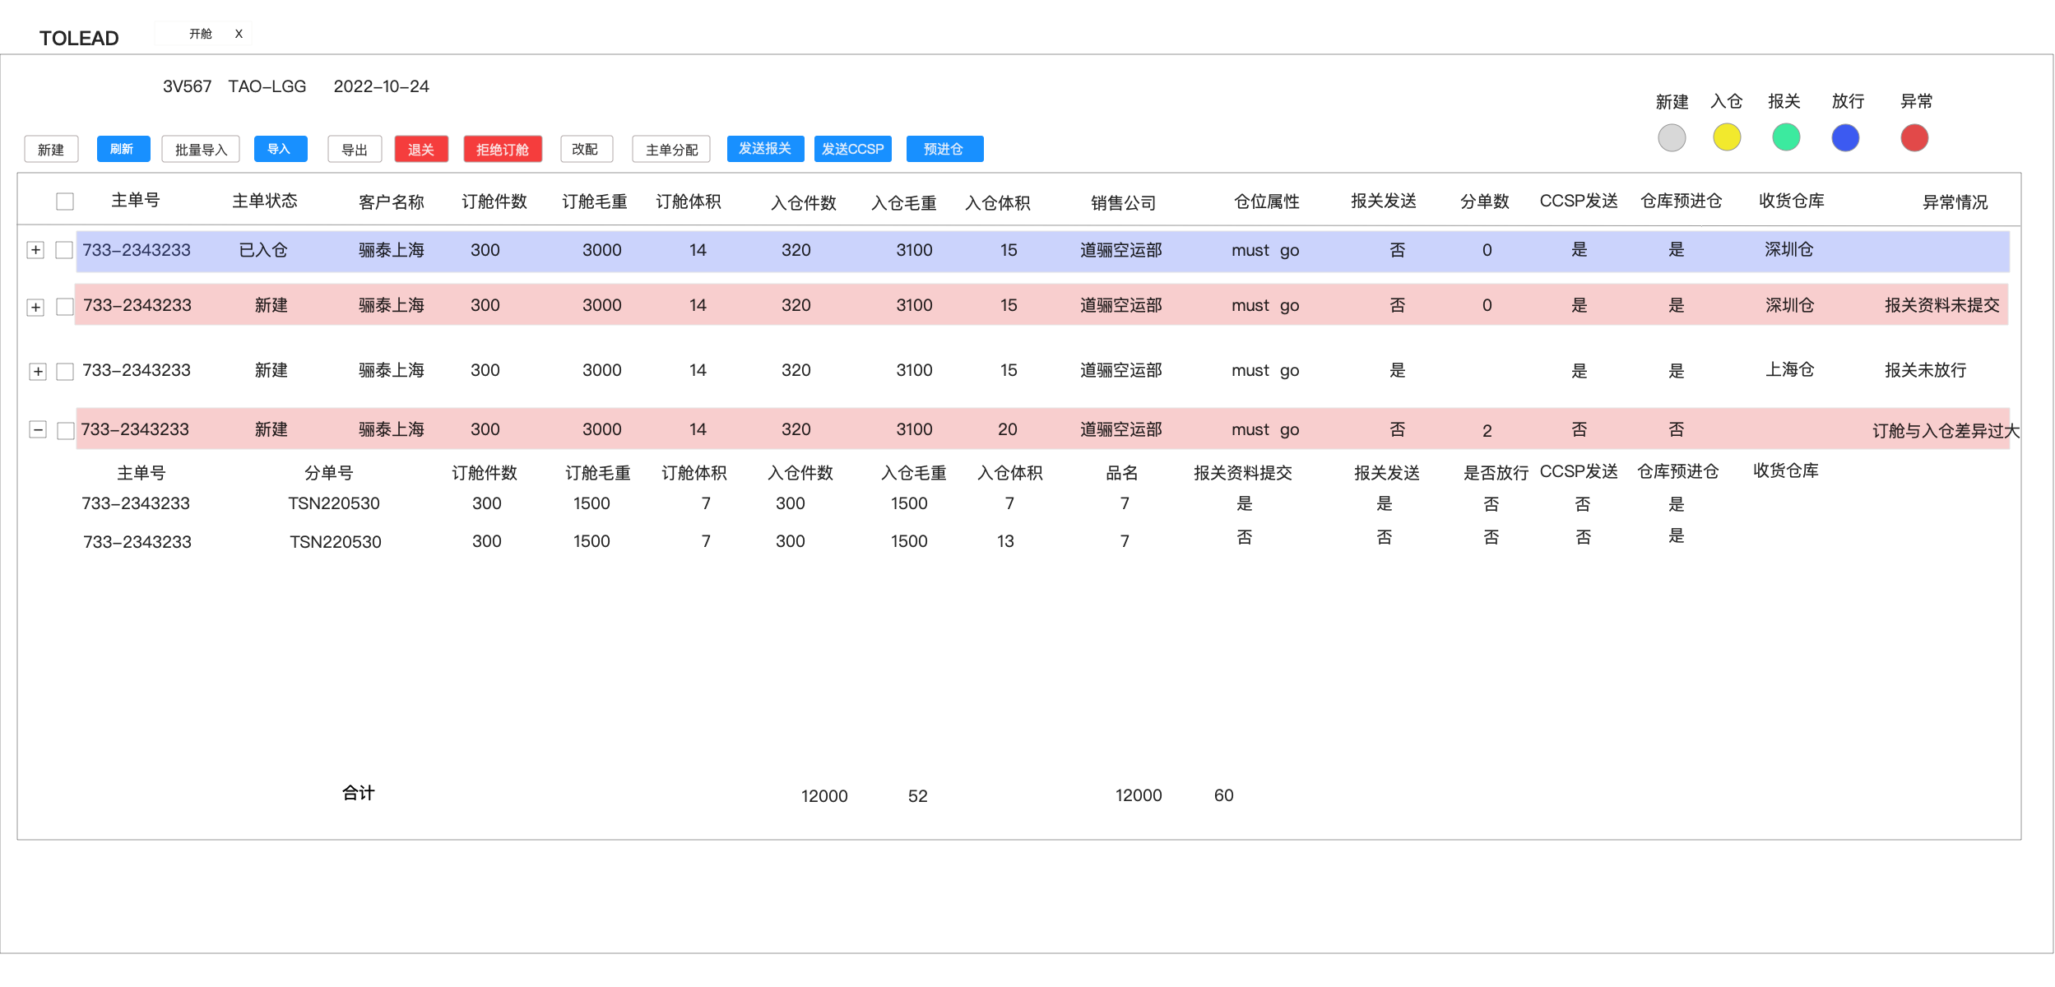

表头：航班号，始发站-目的站 航班日期

功能栏：【新建】，弹出空白主单窗口，会带入该航班的航班信息【始发，目的，航司，航班日期，航班号】

【刷新】刷新列表中主单的数据(入仓件毛体，新接收的主单等)

【批量导入】批量导入模版，快速批量新建主单，【客户（必填）、预告件，毛，体】，之后双击补齐数据

【导入】OMS的托书版本（已开发）

【退关】勾选的主单软删除（不出现在舱位及客户订单列表，只能IT复原）

【拒绝订舱】勾选的主单，主单状态为拒绝订舱（OMS客户可见），该主单不出现在航班内，但是出现在客户订单列表（可能会复原）

【改配】修改主单的航班（可选之后的航班），变更相关航班日期的信息

【主单分配】批量勾选新建的主单，批量赋予主单号，

【发送报关】勾选的主单号（必须是同一个报关行），邮件附带附件的报关文件，发送给报关行文件

【发送CCSP】批量勾选未发送过CCSP的主单，将信息发至CCSP【已发送且成功的不可发送】

【预进仓】已主单分配的主单（既有主单号的主单），可勾选推送仓库（按主单推送，需要选择进货仓）

表体为一个主单一行

有分单的结构，点击加号展示分单结构（操作模式为分单）

颜色框 黄色【入仓】：所有有入仓数据的主单标记为黄色

绿色【报关】：所有发送过报关资料的主单标记为绿色

蓝色【放行】：所有报关状态为放行的主单标记为蓝色

红色【异常】：订舱体积与毛重与入仓差异在20%以上显示为红色。

# 主单详情

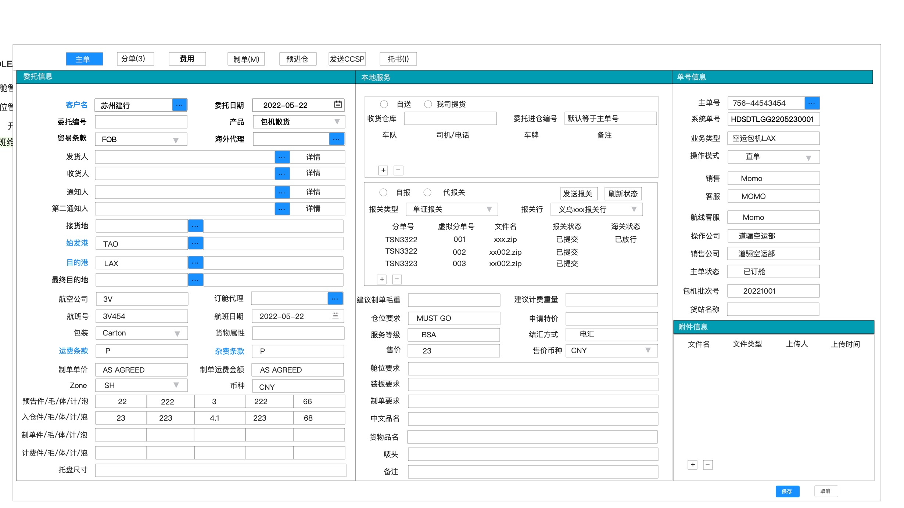

双击主单进入主单详情

客户名：新建的可下拉选择该机构的客户，OMS下单或者批量下单显示为下单的客户【可编辑】

委托日期：默认为订单创建日期，【不可编辑】

委托编号：维护填写的参考号，【可编辑】

产品：空运包机下单的产品，默认为空运包机散货，【可编辑】

贸易条款：不填写为空，下拉选择FOB，CIF，CIP，DDU，DDP，EXW【可编辑】

海外代理：下拉选择供应商，类型为尾程代理

发货人：显示发货人名称，点击…可选择组织下保存的发货人列表，点击详情查看全部六行【可编辑】对应制单字段

收货人：显示发货人名称，点击…可选择组织下保存的收货人列表，点击详情查看全部六行【可编辑】对应制单字段

通知人：显示通知人名称，点击…可选择组织下保存的通知人列表，点击详情查看全部六行【可编辑】

第二通知人：显示第二通知人名称，点击…可选择组织下保存的通知人列表，点击详情查看全部六行【可编辑】

接货地：客户填写，点击…可选择常用港口信息的三字码，后面为港口的英文名称【可编辑】

始发港：包机新建主单时候带入航班的始发港，点击…可选择常用港口信息的三字码，后面为港口的英文名称【可编辑】对应制单字段Airport of departure

目的港：包机新建主单时候带入航班的目的港，点击…可选择常用港口信息的三字码，后面为港口的英文名称【可编辑】对应制单字段Airport of destination

最终目的港：包机新建主单时候带入航班的最终始发港，点击…可选择常用港口信息的三字码，后面为港口的英文名称【可编辑】

航空公司：空运由航班带入，可下拉选择航司【可编辑】对应制单字段By First carrier

订舱代理：下拉选择供应商，类型为空运代理【可编辑】对应制单字段Agent Account No

航班号：空运由航班带入，可手敲【可编辑】对应制单字段flight

航班日期：空运由航班带入，可手敲日期【可编辑】对应制单字段etd

包装：由OMS导入或手动填选，下拉选择Carton，BAG，PACKAGE，PAPER PACKAGING，PIECES，ROLL【可编辑】

货物属性：可手敲【可编辑】

运费条款：默认P，可选C【可编辑】对应制单字段WT/VAL

杂费条款：默认P，可选C【可编辑】对应制单字段other

制单单价：可手敲【可编辑】

制单运费金额：可手敲【可编辑】

Zone：默认为始发港的中文名 SHANGHAI & QINGDAO【可编辑】对应制单字段 At place

币种：默认币种跟着产品的报价币种【可编辑】对应制单字段Currency

预告件/毛/体/计/泡：预告时提交的件毛体 计费重/泡（计费重/体积）对应制单字段Package/ GrossWeight/ Vol

托盘尺寸：客户下单时带入【可编辑】对应制单字段DIM

建议制单毛重：可手敲【可编辑】

建议计费重量：可手敲【可编辑】

仓位要求：客户下单时带入，下拉选择Must go，Stand by，Normal【可编辑】

申请特价：客户下单时带入【可编辑】

服务等级：可手敲【可编辑】BSA

结汇方式：客户下单时带入【可编辑】T/T，L/C，D/A，D/P，O/A

售价：选取产品维护的单价（需要判断重泡比（拿预告的重泡比）落在哪个单价区间），默认填写数字【可编辑】修改后不再更改售价

售价币种：选取产品维护的币种【可编辑】

仓位要求：客户下单时带入【可编辑】

制单要求：客户下单时带入【可编辑】对应制单字段Handing information

装板要求: 客户下单时带入【可编辑】

中文品名：客户下单时带入【可编辑】

货物品名：客户下单时带入【可编辑】对应制单字段Goods Description

唛头：客户下单时带入【可编辑】对应制单字段Mark

备注：客户下单时带入【可编辑】

————————————————————————————————————————————

**本地服务：自送/我司提货**

收货仓库：下拉仓库列表选择，不选不可发预告给仓库，需要判断订单已授予主单号

进仓代码：选择收货仓库后自动生成，默认为【主单号】

点击加号增加我司提货的信息

**报关：自报/代报关**

报关类型：单证报关/买单报关/FBA报关【可编辑】

报关行：可选择供应商，供应商类型报关行

这边可以点击上传/删除 报关资料，如果操作类型是分单，可以选择分单号（直单分单号可为空）

虚拟分单号（可自定义），单个主单号下不可重复，

文件名：上传的文件名称

报关状态：空白/已发送

海关状态：空白/已放行/查验

单号信息

主单号：点击出现弹框，可授予系统主单号

系统单号：系统生成单号，HD+始发目的+日期+00001自增【保存后赋予系统单号】

业务类型：根据选取的产品带出【产品大类】

操作模式：客户下单时带入，直单/分单【包机不可编辑，默认为直单】

销售：建档客户时相关的销售【可编辑，选择客户时候带出】

客服：建档客户时相关的客服【可编辑，选择客户时候带出】

航线客服：创建航班的操作人员

操作公司：创建航班的操作人员所属组织

销售公司：客户下单&自创建主单的所属组织

主单状态：待订舱/已订舱/已入仓/已起航/已到达/理货完成/已通知提货/已提货

包机批次号：由其他环节导入，往返的航班作为一个批次，一起计算航班收益

货站名称：开舱时候所定的此航班操作货站

# 制单

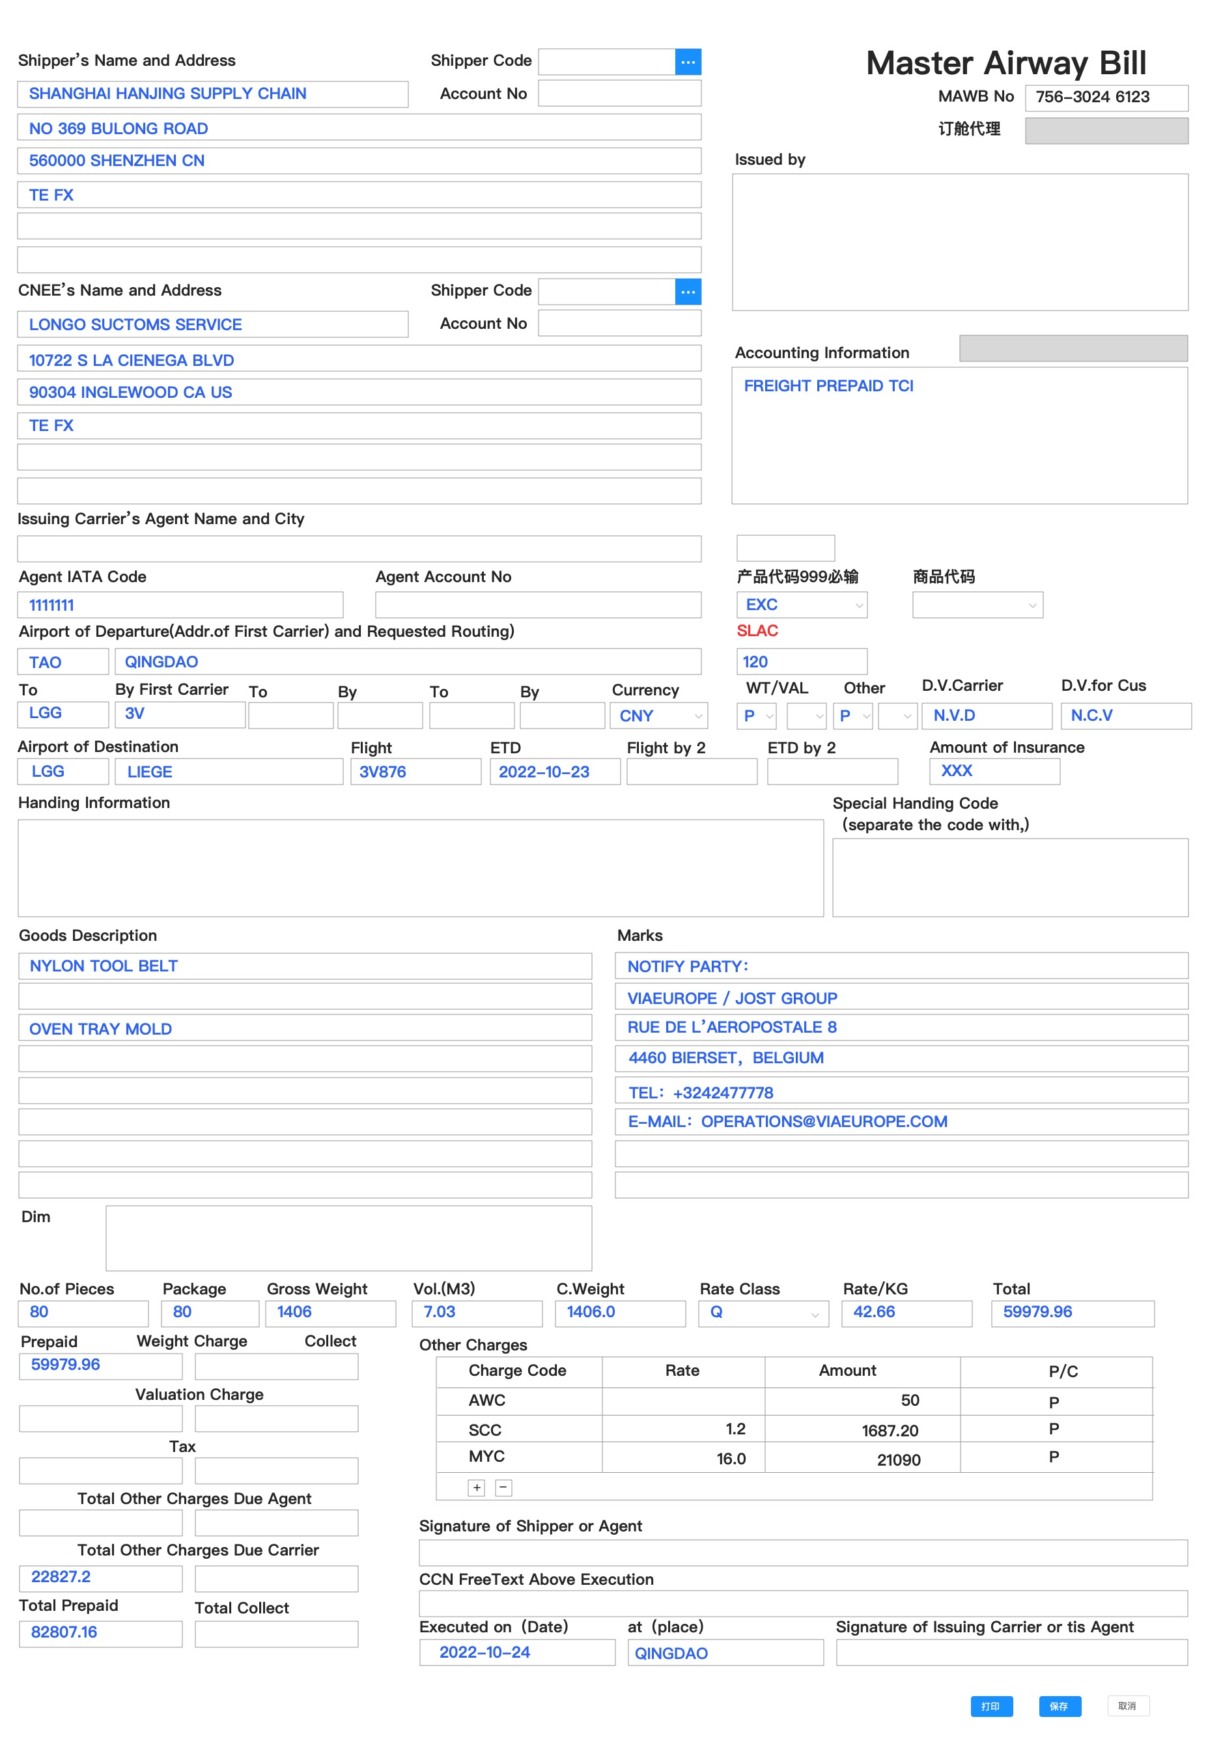

部分字段与主单字段共通

制单专用的字段需要按照该主单保存

产品代码999必输：

商品代码：

Agent IATA Code:包机默认为1111111

D.V．Carrier：包机默认为N.V.D

D．V．for CUS：包机默认为N.C.V

Issued by：无默认

Accounting Information：无默认

Issuing Carrier’s Agent Name and City：无默认

Amount of insurance：默认xxx

Special handing code：无默认

SLAC：必填，无默认

Rate Class:M/N/Q/AS AGREED,最低消费为M，45公斤一下为N，Q为铺货等级价

No of pieces：制单的件数

Gross weight：制单的毛重

Chargebale weight：收费重量（这里等于毛重）

Rate/charge：单价，参照 iata表，不同目的港单价不同

Total：总价，等于单价*chargeable weight

Prepaid：通常等于总价

Other charges：其他收费，框内点加号生成一行，模糊提示常用的费用名组合

AWC：提单费，按票收，Amount 输入 P/C跟着other的p/c一致

MSC：燃油附加费 Rate 手动输入，Amount=rate*chargebale weight P/C跟着other的p/c一致

SSC：安全附加费 Rate 手动输入，Amount=rate*chargebale weight P/C跟着other的p/c一致

Executed ON：比ETD一天（默认逻辑）

At place：取主单的zone字段，

制单单价/制单运费金额，之前维护为AS AGREED时，

Rate/charge、prepaid、total prepaid打印都为AS AGREED【详见打印版本下图】

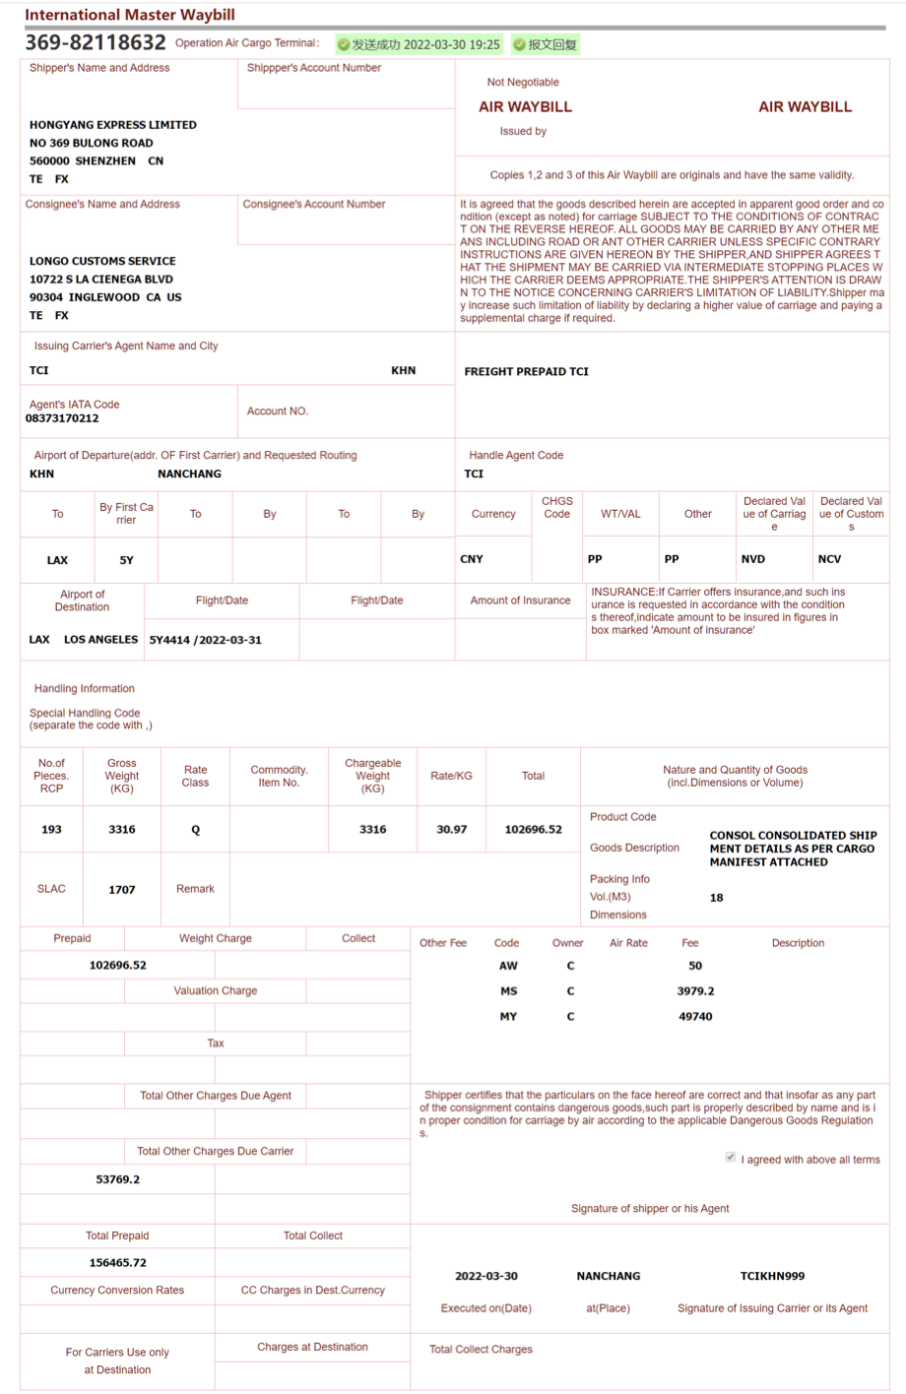

最终打印时会选择模版

分为中性模版：下图第一个也就是分单用的模版，没有航司标识

航司模版：航司抬头三字码命名

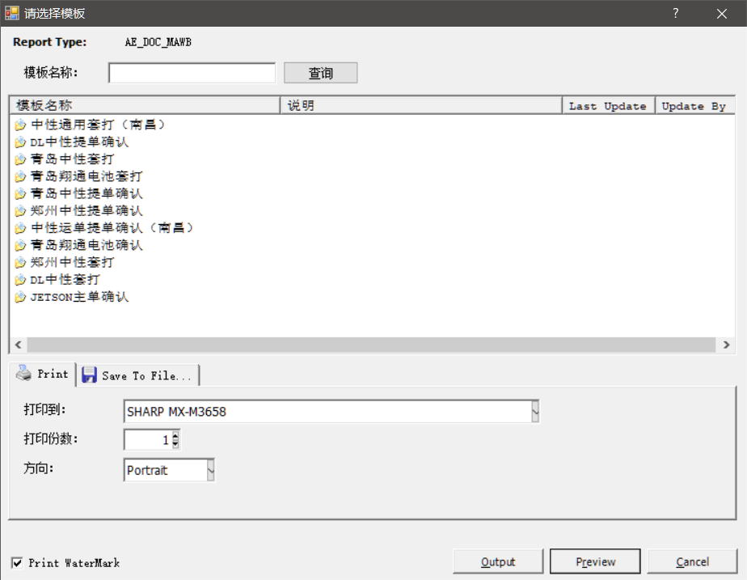



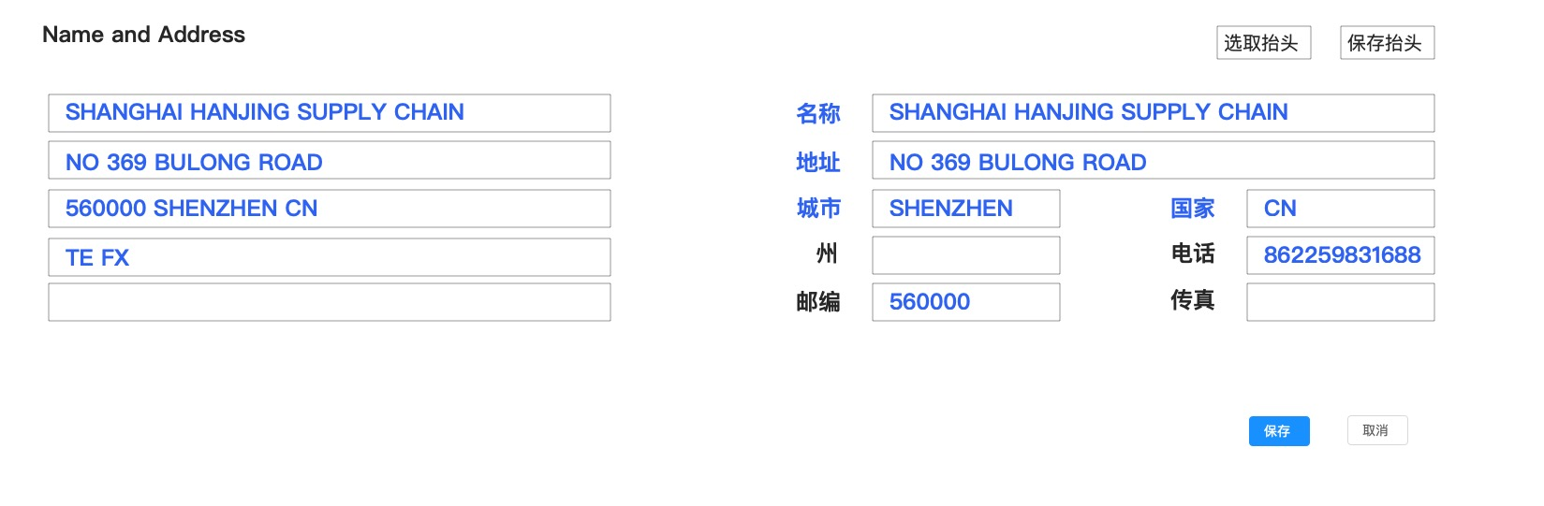

抬头分为左边 打印单证用的格式

以及右边发送CCSP时候需要的字段对应格式，每个字段对应格式 可以保存抬头，方便下次使用时

按照名称快速调取

国家：必须是国家二字码

蓝色均为必填字段，否则无法发送CCSP。

# 主单下挂分单结构

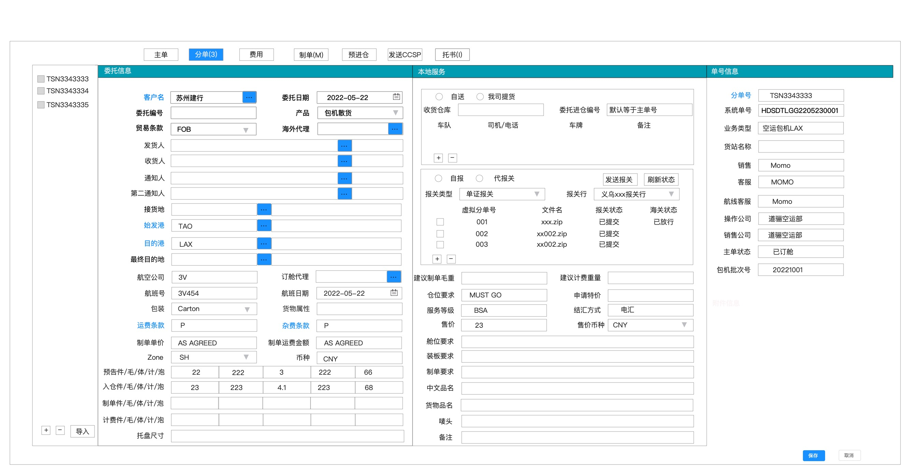

主单的操作类型为分单时

可点击分单进行下挂分单到操作

由于包机是主单下拆分单的操作，

分单下的【客户名/委托日期/产品/始发港/目的港/航空公司/订舱代理/航班号/航班日期/包装/运费条款/杂费条款/zone/币种/仓位要求】不可编辑

发货人，收货人，通知人，制单件毛体【可编辑】

分单号：可编辑（不判断重复）

入仓信息=主单的入仓信息

可在此上传报关资料

一个分单可传多份报关资料【及虚拟分单号】

全部虚拟分单号放行，代表此分单放行。

主单的报关模块会汇集下挂分单上传的虚拟分单情况

【直单在主单层面传报关资料】【分单在每个分单号下传分单资料】

预告件/毛/体 【可编辑】

入仓件/毛/体 【可编辑】

制单件/毛/体 【可编辑】

在分单时候点击制单时，需要单独保存分单的制单信息（与主单的收发通，件毛体信息会不一致）

# 预告订单与WMS系统对接，回推入仓件毛体

批量勾选主单，发送相应的收货仓库，主单号、客户、预告件/毛/体数据至WMS

Wms测量后，回推主单号的入仓件毛体以及托盘尺寸等数据

等陈辉提供所需要传送的字段

# 推送整个航班数据至排板系统

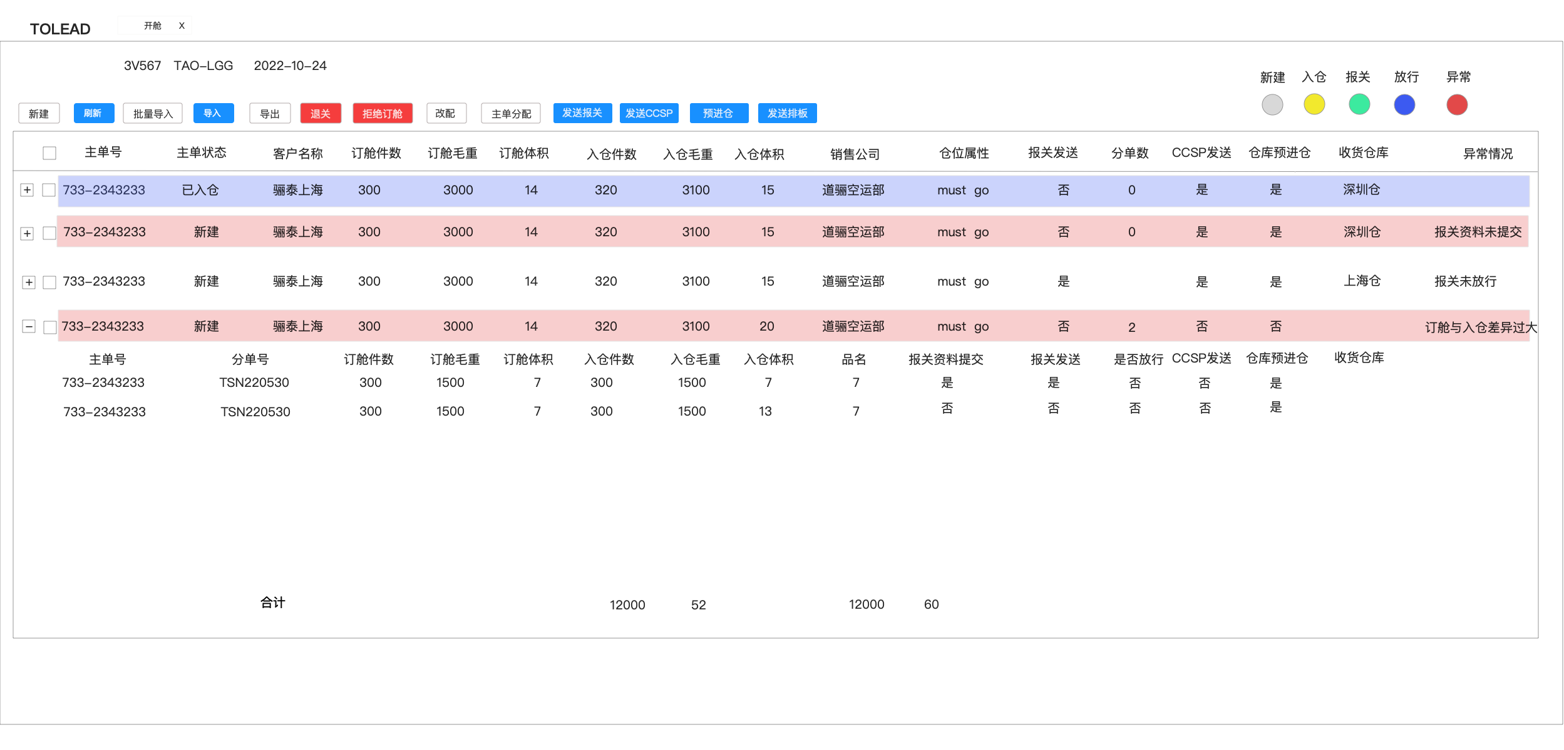

在此界面批量勾选主单，点击发送排板，将航班信息【表头】

以及表体【每个主单，不传分单结构】传至排板系统

# 每个航班营收日报

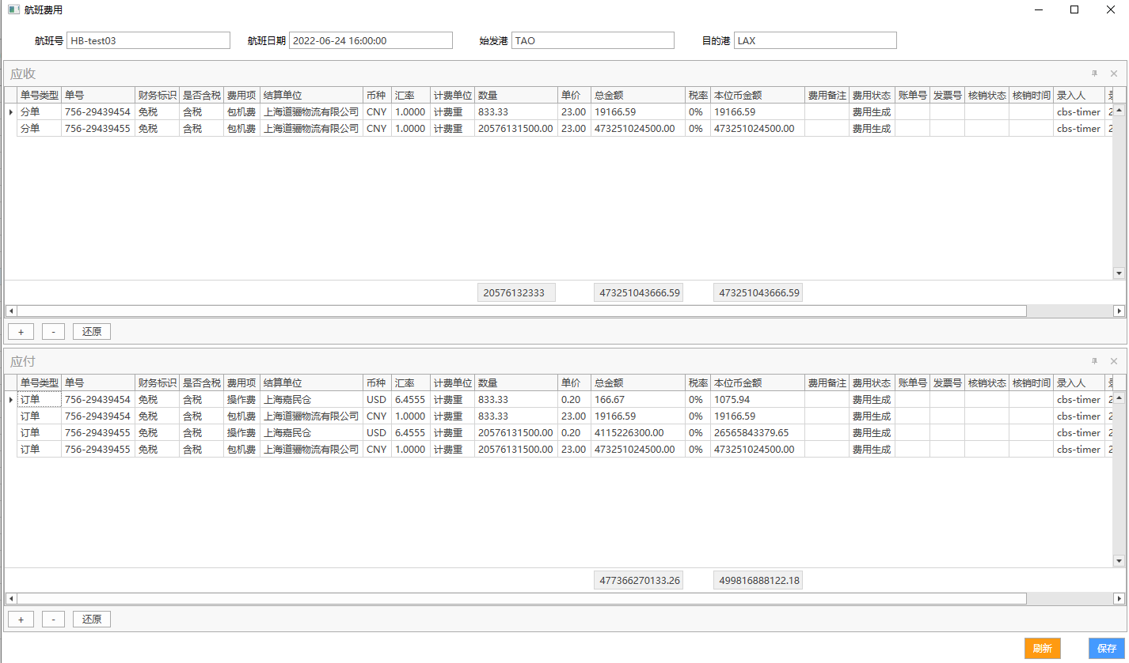

航班起飞后，根据每个主单上的售价*计费重，计算主单的应收情况【存在部分主单拉板，只飞了部分的情况，需要部分计算这个主单的应收】

根据合同计算航班应付供应商的各项操作费以及合同预估的航班费用

最后得出航班的盈利情况

# 主分单对接CCSP

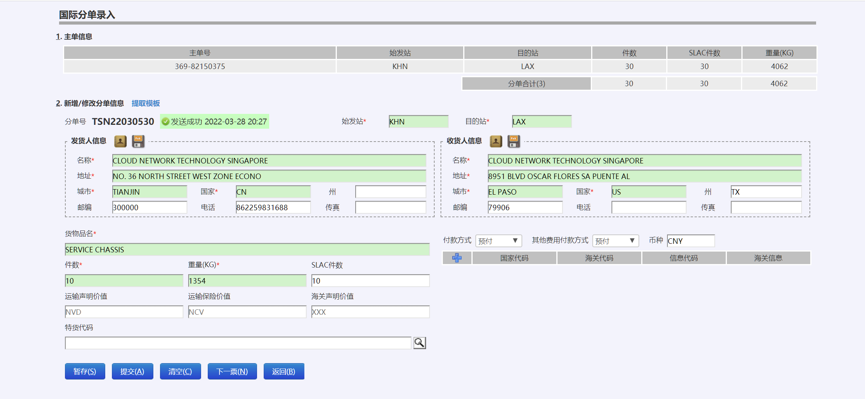

直单只推送主单数据

分单需要推送主单&分单数据

# 账单相关

TCI模版：左上角为TCI式样，

道骊科技模版：左上角为道骊科技式样

JETSON 模版：左上角为式样

虽然操作公司都是空运部，

但是abc客户与TCI结算，所以出局的账单为TCI样式



EFG客户与道骊科技结算，所以出局的账单为道骊科技样式



HIJ客户与JETSON结算，所以出局的账单为JETSON样式

